FICHE D’INSCRIPTION
Véhicules avant-guerre, avant 1935
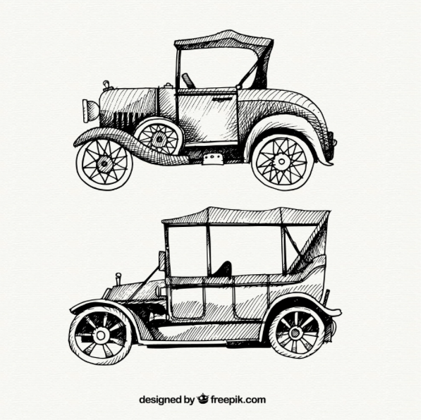

BOURSE EXPOSITION BENUREAU 2026
(Freinage par câbles, tringles, sangles - Autos/Motos/Utilitaires)
(Les Citroën traction seront intégrées dans la balade des après-guerre)

Dimanche 14 Juin 2026
Lieu dit Le Grand Plessis- Route des Sables – 44 980 STE LUCE SUR LOIRE

Un circuit spécifique pour les voitures avant-guerre d’environ 25 à 30 kms avec un arrêt de 20 minutes et parade dans SAINTE LUCE SUR LOIRE et THOUARE avant retour à BENUREAU.

Nom : | Prénom :
Mail : | Tél :

Véhicule :
Marque : | Modèle :  Année :
Type carosserie :  Type de freins : | Assurance :  N° assurance :
Acceptez-vous de prendre des passagers ? | OUI NON
Si oui, nombre de places :
Inscription balade + exposition (jusqu’à 17h) | OUI NON

Contacts :
Patrick PITON | piton-patrick@hotmail.fr | 06 14 22 04 24
Eric CHAUVET | chauveric.ec@gmail.com | 06 03 18 85 15
Je suis titulaire du permis de conduire, je m'engage à respecter le code de la route et les consignes de l'organisateur qui ne saurait être tenu pour responsable de tout écart - 10 €/ voiture (plaque de rallye et verre de l'amitié) – 5 € /personne supplémentaire.
A payer sur place, RDV 8h30, départ 9h00 pour retour 11h30 –Parking pour remorques motos et voitures à disposition.

Date : Signature :
Fiche d’inscription à renvoyer par mail à Patrick PITON ou Eric CHAUVET, ou par courrier à l’adresse du Club : à l’attention de Patrick PITON ou Eric CHAUVET - 24, rue des Gobelets – 44 200 NANTES

